**Федеральное агентство связи**

**Федеральное государственное образовательное бюджетное учреждение высшего**

**профессионального образования**

**«Сибирский государственный университет телекоммуникаций и информатики»**

**(ФГОБУ ВПО «СибГУТИ»)**

Кафедра систем автоматизированного проектирования (САПР)

**ОТЧЕТ ПО РАСЧЕТНО ГРАФИЧЕСКОЙ РАБОТЕ**

**Дисциплина: Допечатная подготовка и графический дизайн**

**Тема: «Графическая информация и способы её обработки»**

Выполнил: студент Ланин В.Р.

Группа: ТТМ-21

Проверил: Хмелев А.В.

Новосибирск

2024

Введение

Тема данной работы Графическая информация и способы её обработки. Требовония к работе: Объем проекта должен быть 8 авторских листов, Формат, поля сверху, снизу, слева и справа - А5 – поля 18, 12, 11 и 11.

В данной работе были использованы два разных шрифта: Arial для всего текста и Courier New для колонтитулов. Кегель для основного текста 14, для раздела 18, для подраздела 14.

В данной работе 128 страниц и 54 изображения.

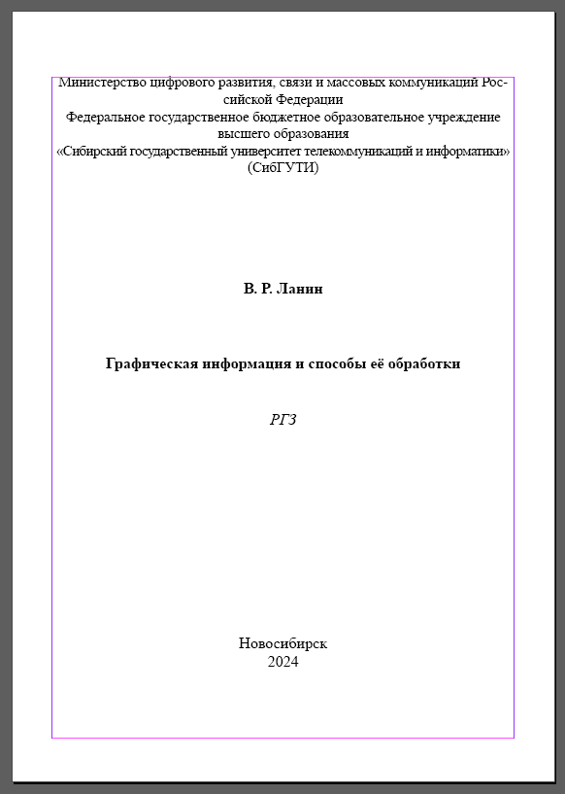

Рисунок 1 – Титульный лист

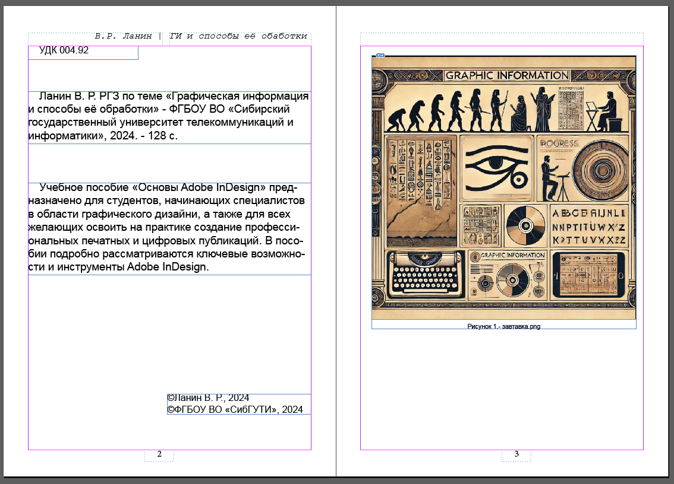

Рисунок 2 – страница 2 и 3

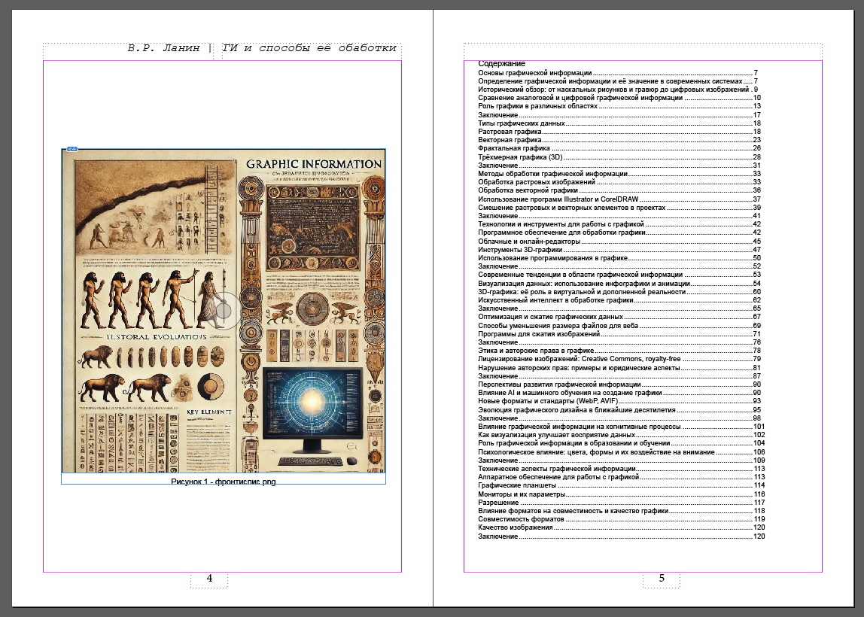

Рисунок 3 – страница 4 и 5

Вывод: Данная работа помогает закрепить знания, полученные за прохождение курса Допечатной подготовки и Графического дизайна. При выполнении данной работы проблем не возникло.